11111111杀跌[Table_Title]
权益市场一周回顾及展望
北上资金大幅流入，成长风格继续占优 (2021.5.24-2021.5.30)

一、主要事件点评

1.1. 4月工业企业利润数据公布
2021年1-4月份，全国规模以上工业企业实现利润总额25943.5亿元，同比增长106%（按可比口径计算），前值137%，两年平均增长22.3%，前值22.6%。其中4月当月同比57%，两年复合增速22.1%。
2021年1-4月利润结构显示，采矿业、原材料、装备制造业和消费制造业分别拉动规模以上工业企业利润10.6%、45.9%、29.7%和14.8%，利润持续改善。出口持续景气叠加经济复苏内需恢复，装备制造业补库积极。另一方面再通胀逻辑下大宗商品价格上涨，带动煤炭、石油、黑金、有色等相关行业基本面改善，原材料业的库存企稳回升。

1.2.社服行业点评
上周在28个申万一级行业中，社会服务板块涨幅排名第1位，涨幅6.93%；各子板块涨跌幅依次为：申万旅游综合+7.89%，申万酒店+7.86%，申万其他休闲服务+4.21%，申万餐饮+3.81%，申万景区+0.04%；同期沪深300涨幅3.64%。
由于免税行业在整个板块市值占比较大，因此往往该细分板块走势直接影响整体大板块的表现。前期因国内外疫情反复，加上免税行业一季度业绩恢复略不及预期的原因，股价一直保持较低位置；近期由于环比数据向好，股价略有回升，主要是免税行业在十四五规划下仍具备中长期逻辑以及数据向好。1）关于海南的长期发展，原商务部副部长认为海南省发展并不仅仅局限于免税购物，而是充分利用其交通便利、气候适宜、政策支持等优势，建设成为“全能冠军”的自由贸易港。海南的免税商城正不断加密，海口新海港免税城预计2022年建成使用，三亚海棠湾二期也在建设之中，之后将随着海南自贸港建设成为海南两个重镇的最大的免税购物中心。2）从海南数据上来看，2021年一季度全国旅行社国内旅游组织1187.27万人次，同比增加138.5%。二季度以来，4月下旬开始销售数据环比持续向好，同比增长非常明显。五一节海南旅游热度不减，5月海南重点免税商预期营收超过50亿，业绩保持回暖态势（3月53.3亿，4月48.2亿）。而且从整体来看，往年5月营收比4月低10%左右，数据显示在新的免税政策下今年5月海南免税行业表现优异。因此，免税板块整体股价抬升，带动社会服务板块涨幅相对较大。
休闲服务行业逐渐恢复，且疫情使得行业重新洗牌，但仍需关注国内疫情复发态势。短期来看，受压抑的旅游需求转向国内市场，景区、酒店业绩改善明显，看好各细分板块布局国内旅游市场的龙头企业，具备优质成长性的演艺、免税、教育等板块龙头具有中长期逻辑，值得在合适位置进入并长期持有。

二、上周市场回顾
大类资产方面，LME铝（+5.74%）领涨、NYMEX原油（+4.80%）、LME铜指数（+3.98%）；而螺纹指数（-3.53%）、中债总指数（0.00%）、美元指数（+0.01%）表现相对较弱；海外主要股票市场普遍上涨，其中欧洲市场：英国富时100指数周涨幅+0.06%，德国DAX周涨幅+0.53%，法国CAC40周涨幅+1.53%。美国股市表现较强，纳斯达克指数周内涨幅+2.06%，标普500周内涨幅+1.16%，道琼斯工业指数周内涨幅+0.94%。
A股方面，市场行情普遍上涨，上证50指数领涨，周涨幅+5.10%。上证综指周内上涨3.28%，报3600.78点；深证成指周内上涨3.02%，报14852.88点；创业板指周内上涨3.82%，报3232.29点。两市周内日均成交9542.30亿元，较上周减少1249.97亿元。两市个股周内涨多跌少，3020家上涨，91家平盘，1204家下跌；全市场上周累计涨停396家，上周累计跌停48家。
图：主要股指周涨跌幅，上证50指数领涨（单位：%）
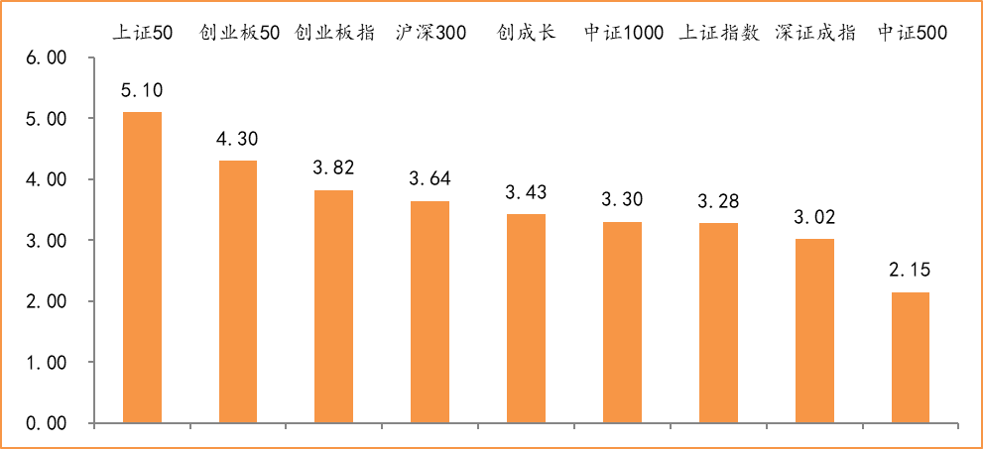
数据来源：wind，富荣基金管理有限公司
行业方面，休闲服务板块涨幅领先，周度涨幅达+6.93%，其次是非银金融（+6.44%）和食品饮料（+5.96%）。今年以来钢铁板块表现较好，钢铁（+24.77%）、休闲服务（+18.02%）、有色金属（+14.96%）等行业涨幅居前，非银金融（-9.26%）、通信（-9.55%）、国防军工（-14.60%）等行业则表现相对弱势。
图：申万一级行业周涨跌幅，休闲服务板块领涨（单位：%）
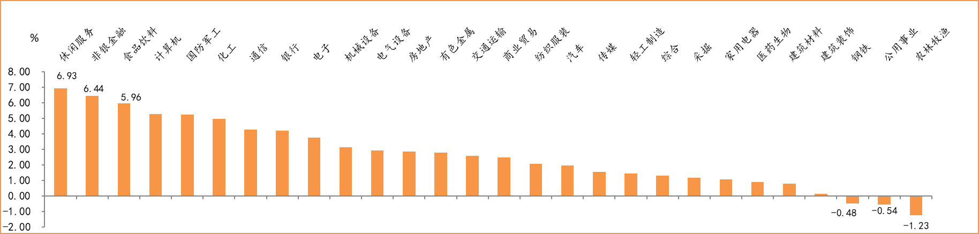
数据来源：wind，富荣基金管理有限公司
资金面看，陆股通上周净流入468.14亿元；全周新成立偏股型基金份额共计325.80亿份较前一周大幅增加；5月最新募资合计962.76亿元；本周限售解禁市值约490.65亿元，与上周相比大幅减少。

三、本周展望

3.1.本周展望：
上周市场继续上涨，上证指数站上3600点。上周核心变量为人民币升值带来的海外增量资金的流入，其中北上资金在5月25日净流入创出新高。海外货币持续宽松以及国内经济基本面相对强劲是人民币升值的核心原因，其中5月27日美联储通过隔夜“逆回购”超预期投放4850亿美元，流动性突破2015年底历史记录。短期在美国经济修复快于市场预期或流动性阶段放缓前，预计人民币仍将维持相对强势地位。国内而言，短期由于经济复苏动能的边际减弱以及大宗商品价格的下跌，流动性持续收紧预期有所改善。后续可观察5月PMI数据，若数据持续回落则流动性收紧预期将继续缓解。短期而言，由于流动性层面的超预期，我们认为市场此前对流动性的悲观情绪有望阶段释放。从中期趋势来看，流动性边际收紧上市公司业绩边际上升的宏观背景不变。短期需注意投资节奏（较多板块处于阶段高点位置），短期看好受益流动性阶段宽松的成长板块：高景气周期的电新、电子，中游制造如家电、机械，低估值银行等。

3.2.行业建议
1、电新、电子；
2、家电、机械、低估值银行；
3、长期配置核心资产，各行业优质龙头标的。

3.3.风险提示
1、疫情控制不及预期；2、宏观经济超预期下行；3、上市公司业绩大幅下滑；4、政策不及预期。

附：主要数据更新

1. 全球大类资产、主要指数表现
表：大类资产涨跌幅，LME铝领涨，螺纹指数领跌（单位：%）
 | 周涨跌幅(%) | 今年以来涨跌幅(%)
LME铝 | 5.74 | 26.60
NYMEX原油 | 4.80 | 37.32
LME铜 | 3.98 | 32.30
万得全A | 3.30 | 3.06
日经225 | 2.94 | 6.21
恒生指数 | 2.34 | 6.95
纳斯达克指数 | 2.06 | 6.68
COMEX黄金 | 1.44 | 0.56
道琼斯工业指数 | 0.94 | 12.82
英国富时100 | 0.06 | 8.70
美元指数 | 0.01 | 0.11
中债总指数 | 0.00 | 1.93
螺纹指数 | -3.53 | 12.64
数据来源：wind，富荣基金管理有限公司

图：全球主要股指周涨跌幅，台湾加权指数领涨（单位：%）
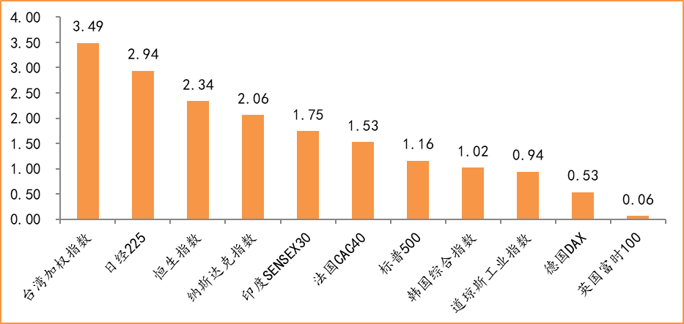
数据来源：wind，富荣基金管理有限公司

2.估值指标
图：主要股指市盈率PE（TTM），大幅上升
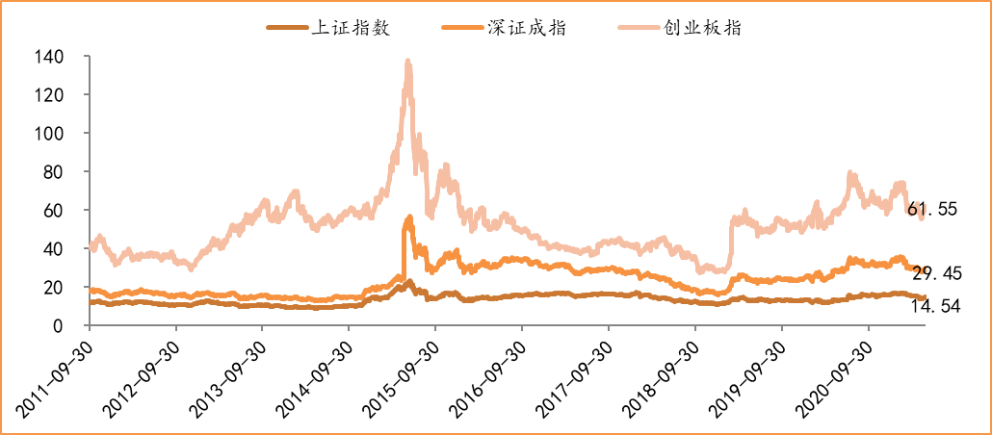
数据来源：wind，富荣基金管理有限公司

3.资金面
图：陆股通上周净流入468.14亿元
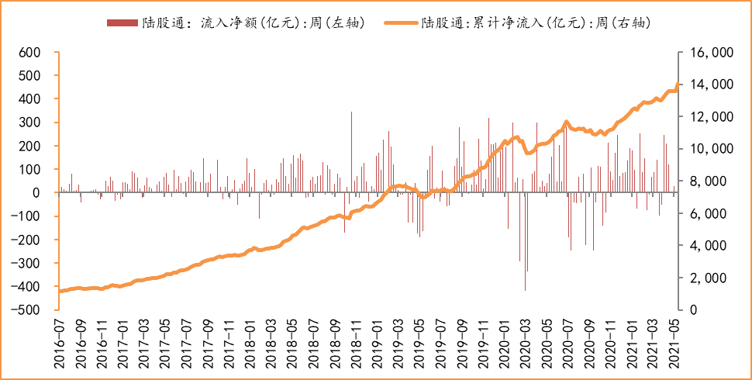
数据来源：wind，富荣基金管理有限公司

图：最新两融余额17150.29亿元，小幅增加
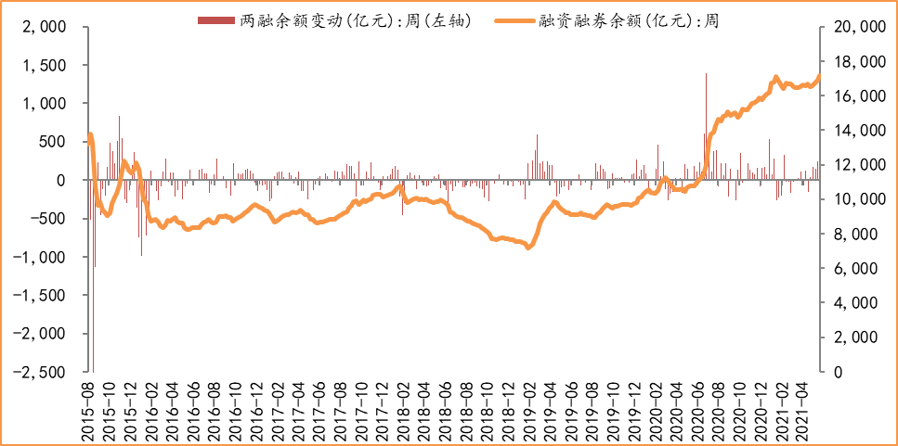
数据来源：wind，富荣基金管理有限公司

图：本周限售解禁市值约490.65亿元，较上周大幅减少
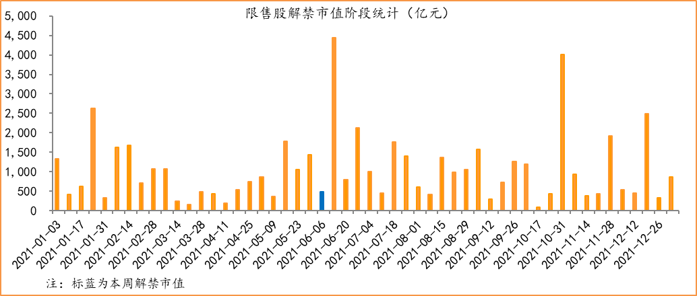
数据来源：wind，富荣基金管理有限公司

图：5月最新募资合计962.76亿元
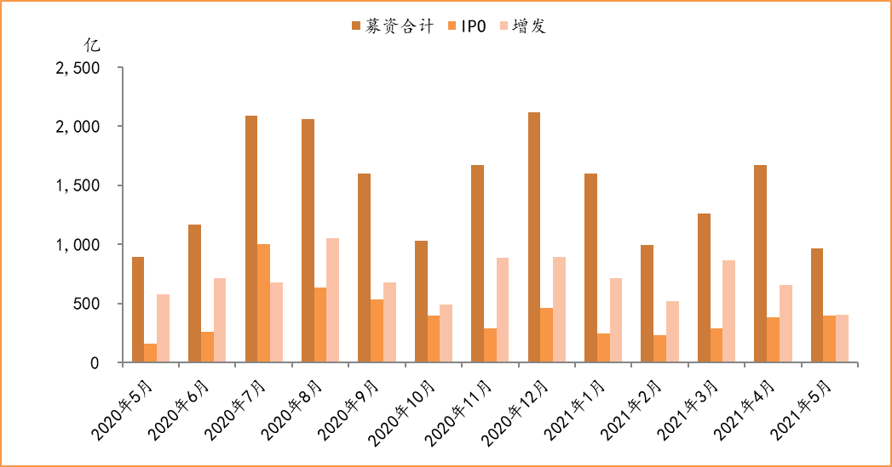
数据来源：wind，富荣基金管理有限公司

图：上周新成立偏股型基金份额共计325.80亿份，较前一周大幅增加
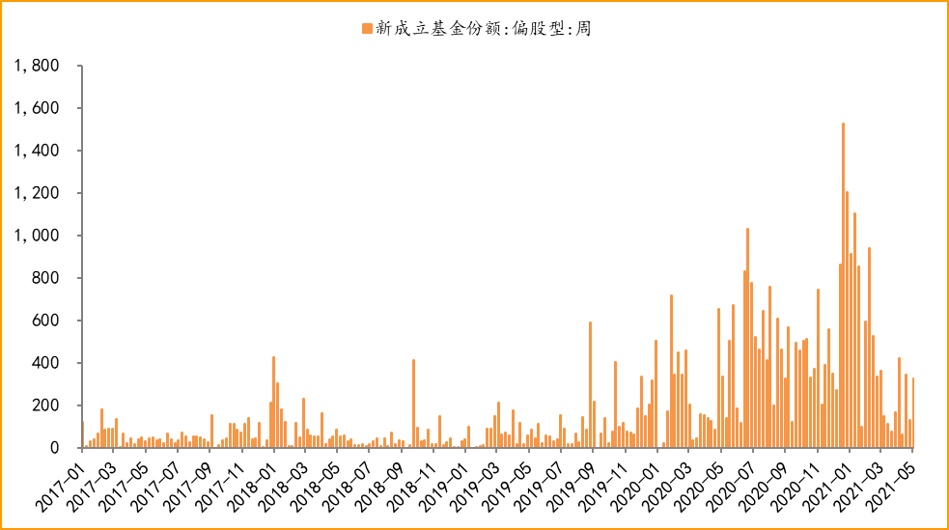
数据来源：wind，富荣基金管理有限公司

4.基本面
图：4月CPI同比增加0.90%，维持低位
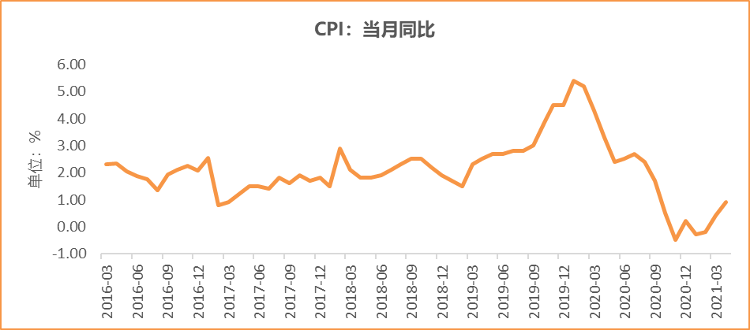
数据来源：wind，富荣基金管理有限公司

图：4月PPI同比增加6.80% ，持续恢复
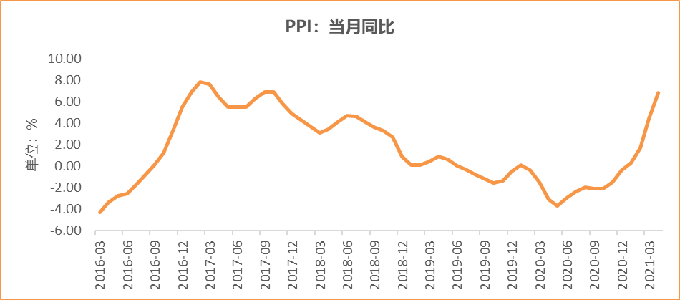
数据来源：wind，富荣基金管理有限公司

图：4月官方制造业PMI为51.10%，持续位于荣枯线上方
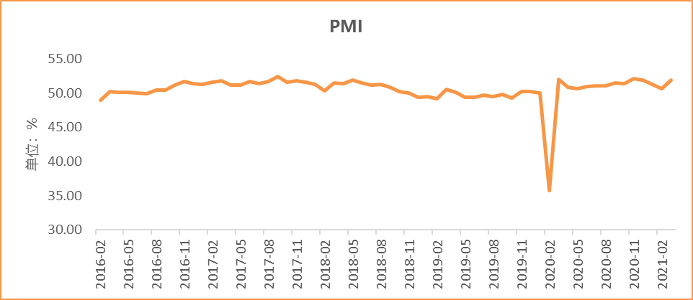
数据来源：wind，富荣基金管理有限公司

图：4月社会融资规模1.85万亿，同比下降
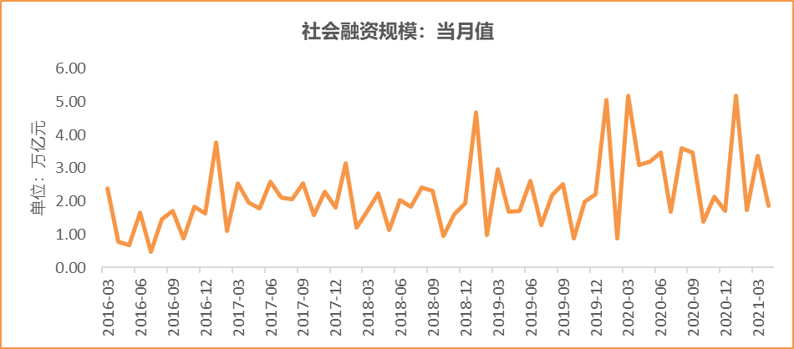
数据来源：wind，富荣基金管理有限公司

图：4月工业增加值累计同比增加0%
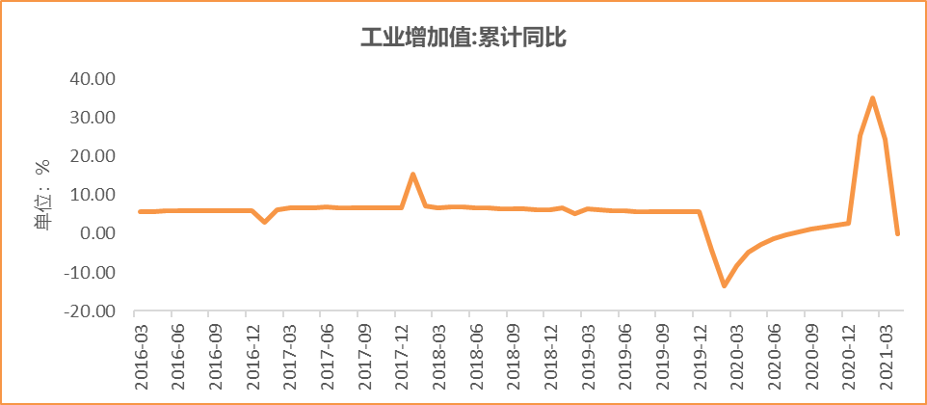
数据来源：wind，富荣基金管理有限公司

图：4月固定资产投资完成额累计同比上涨19.90% ，增速回落
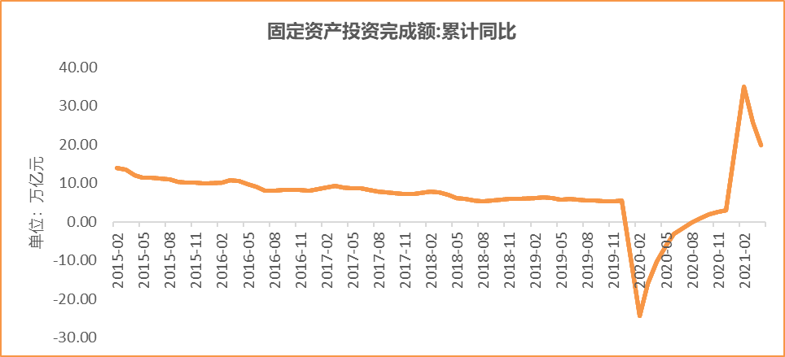
数据来源：wind，富荣基金管理有限公司

图：4月社会消费品零售总额同比增长17.70% ，增速回落
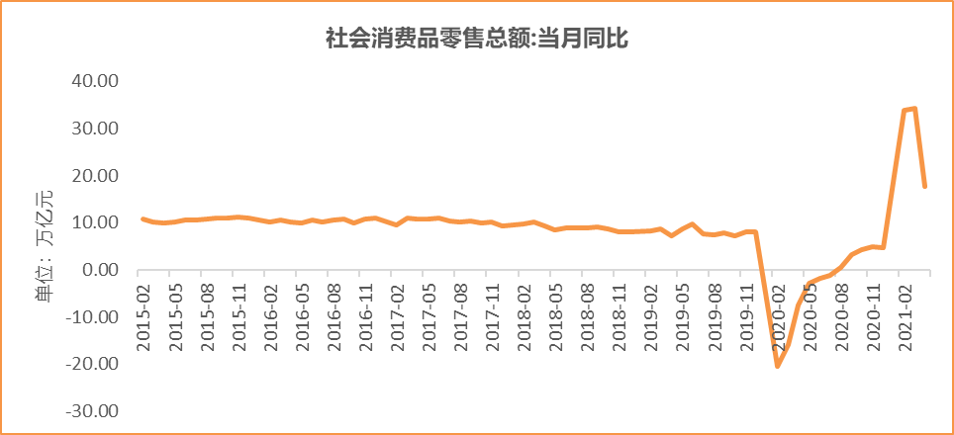
数据来源：wind，富荣基金管理有限公司

风险提示：1、本报告中的信息均来源于我们认为可靠的已公开资料和合作客户的研究成果，但本公司及研究人员对这些信息的准确性和完整性不作任何保证，也不保证本报告所包含的信息或建议在本报告发出后不会发生任何变更，且本报告仅反映发布时的资料、观点和预测，可能在随后会作出调整。2、本报告中的资料、观点和预测等仅供参考，在任何时候均不构成对任何人的个人推荐。市场有风险，投资需谨慎。

